9年级数学第12课时 《一次函数和反比例函数（2）》学习指南

一、学习目标

1.能够根据已知条件确定一次函数和反比例函数表达式；

2.能够画出一次函数图象和反比例函数图象；

3.能够运用一次函数、反比例函数、方程、不等式的有关内容解决有关问题.

**二、学习活动任务**

例1：（2015年北京第23题）

在平面直角坐标系*xOy*中，直线*y=kx+b*（k≠0）与双曲线的一个交点为*P*（2，*m*），与*x*轴、*y*轴分别交于点*A，B*．

(1）求*m*的值；

(2）若*PA=*2*AB*，求*k*的值．

例2：（2017年北京第23题）

如图，在平面直角坐标系*xOy*中，函数（*x*>0）图像与直线*y=x-*2交于点*A*（3，*m*）.

（1）求*k，m*的值；

（2）已知点*P（n，n）（n*>0），经过*P*作平行于*x*轴的直线，交直线*y=x*-2于点*M*，过*P*点做平行于*y*轴的直线，交函数（*x*>0）的图像于点*N.*

①当*n*=1时，判断线段*PM*与*PN*的数量关系，并说明理由；

②若*PN*≥*PM*，结合函数的图像，直接写出*n*的取值范围.

.

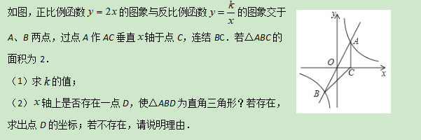例3：已知：如图，正比例函数*y=*2*x*的图象与反比例的图象交于*A、B*两点，过点*A*作*AC*垂直*x*轴于点*C*，连接*BC*.若△*ABC*的面积为2.

（1）求*k*的值；

（2）*x*轴上是否存在一点D，使得△*ABD*为直角三角形？若存在，求出点D的坐标；若不存在，请说明理由.

小结：通过本节课的学习，你有那些收获？